2012年上海市徐汇区中考数学一模试卷
一、选择题（共6小题，每小题4分，满分24分）
1．（4分）在Rt△ABC中，∠C＝90°，AC＝5，∠A＝α，那么BC的长是（ ）
A．5cotα B．5tanα C．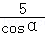 D．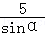
2．（4分）将抛物线y＝x²+2向右平移1个单位后所得抛物线的解析式是（ ）
A．y＝x²+3 B．y＝x²+1 C．y＝（x+1）²+2 D．y＝（x﹣1）²+2
3．（4分）直升飞机在离地面2000米的上空测得上海东方明珠底部的俯角为30°，此时直升飞机与上海东方明珠底部之间的距离是（ ）
A．2000米 B．米 C．4000米 D．米
4．（4分）在△ABC中，AB＝AC＝5，BC＝8，AD⊥BC，垂足为D，BE是边AC上的中线，AD与BE相交于点G，那么AG的长为 （ ）
A．1 B．2 C．3 D．无法确定
5．（4分）关于直角三角形，下列说法正确的是（ ）
A．所有的直角三角形一定相似
B．如果直角三角形的两边长分别是3和4，那么第三边的长一定是5
C．如果已知直角三角形两个元素（直角除外），那么这个直角三角形一定可解
D．如果已知直角三角形一锐角的三角比，那么这个直角三角形的三边之比一定确定
6．（4分）如图所示的抛物线是二次函数y＝ax²﹣3x+a²﹣1的图象，那么下列结论错误的是（ ）
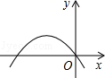
A．当y＜0时，x＞0
B．当﹣3＜x＜0时，y＞0
C．当x＜时，y随x的增大而增大
D．上述抛物线可由抛物线y＝﹣x²平移得到
二、填空题（共12小题，每小题4分，满分48分）
7．（4分）如果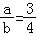，且a+b＝21，那么b﹣a＝ ．
8．（4分）如果+＝3（2﹣），那么用表示，＝ ．
9．（4分）抛物线y＝﹣2x²+3x﹣1与x轴的交点坐标是 ．
10．（4分）2011年11月“天宫一号”和“神州八号”的成功对接是我国航天事业又一巨大成就．在一比例尺是1：15000000的卫星地图上，测得上海和南京的距离大约是2厘米．那么上海和南京的实际距离大约是 千米．
11．（4分）抛物线y＝x²+bx的对称轴是直线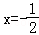，那么抛物线的解析式是 ．
12．（4分）如图，在△ABC中，AB＝6，BC＝4，AC＝5，点D在边AB上，AC²＝AD•AB，那么CD＝ ．
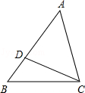
13．（4分）如图，在△ABC中，点D、E分别在边BA、CA上，DE∥BC，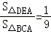，DE＝3，那么BC＝ ．
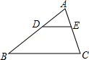
14．（4分）如图，在四边形ABDC中，连接BC，∠A＝∠BCD＝90°，∠D＝30°，∠ABC＝45°，如果，那么S_{四边形ABDC}＝ ．
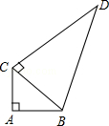
15．（4分）如图，在Rt△ABC中，∠ACB＝90°，CD⊥AB，垂足为D，如果△ADC和△BDC的周长之比是1：3，则cot∠BCD＝ ．
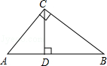
16．（4分）一公路大桥引桥长180米，已知引桥的坡度i＝1：3，那么引桥的铅直高度为 （结果保留根号）米．
17．（4分）将抛物线y＝x²﹣4x+4沿y轴向下平移后，所得抛物线与x轴交于点A、B，顶点为C，如果△ABC是等腰直角三角形，那么顶点C的坐标是 ．
18．（4分）在△ABC中，AB＝AC，把△ABC折叠，使点B与点A重合，折痕交AB于点M，交BC于点N．如果△CAN是等腰三角形，则∠B的度数为 ．
三、解答题（共7小题，满分78分）
19．（10分）计算：．
20．（10分）如图，▱ABCD中，AB∥CD，AD∥BC，点F是CD的中点，BF和AC相交于点E．
（1）求的值；
（2）如果，，请用、表示AE．
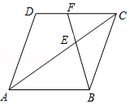
21．（10分）如图，在△ABC中，点D在边AB上，点F、E在边AC上，且DF∥BE，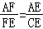．
（1）求证：DE∥BC；
（2）如果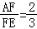，S_{△ADF}＝2，求S_{△ABC}的值．
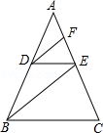
22．（10分）小楠家附近的公路上通行车辆限速为60千米/小时．小楠家住在距离公路50米的居民楼（如图中的P点处），在他家前有一道路指示牌MN正好挡住公路上的AB段（即点P、M、A和点P、N、B分别在一直线上），已知MN∥AB，∠MNP＝30°，∠NMP＝45°，小楠看见一辆卡车通过A处，7秒后他在B处再次看见这辆卡车，他认定这辆卡车一定超速，你同意小楠的结论吗？请说明理由．（参考数据：≈1.41，≈1.73）
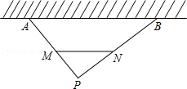
23．（12分）如图，梯形ABCD中，AB∥CD，AD＝BC，点E在边AD上，BE与AC相交于点O，且∠ABE＝∠BCA．求证：
（1）△BAE∽△BOA；
（2）BO•BE＝BC•AE．
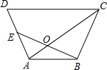
24．（12分）如图，△AOB的顶点A、B在二次函数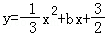的图象上，又点A、B分别在y轴和x轴上，tan∠ABO＝1．
（1）求此二次函数的解析式；
（2）过点A作AC∥BO交上述函数图象于点C，点P在上述函数图象上，当△POC与△ABO相似时，求点P的坐标．
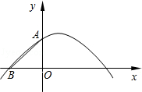
25．（14分）如图，在Rt△ABC中，∠ACB＝90°，CE是斜边AB上的中线，AB＝10，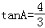，点P是CE延长线上的一动点，过点P作PQ⊥CB，交CB延长线于点Q，设EP＝x，BQ＝y．
（1）求y关于x的函数关系式及定义域；
（2）连接PB，当PB平分∠CPQ时，求PE的长；
（3）过点B作BF⊥AB交PQ于F，当△BEF和△QBF相似时，求x的值．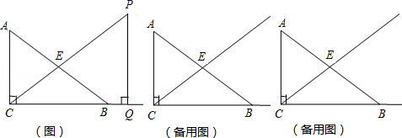

2012年上海市徐汇区中考数学一模试卷
参考答案与试题解析
一、选择题（共6小题，每小题4分，满分24分）
1．（4分）在Rt△ABC中，∠C＝90°，AC＝5，∠A＝α，那么BC的长是（ ）
A．5cotα B．5tanα C．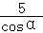 D．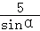
【考点】T1：锐角三角函数的定义；T7：解直角三角形．菁优网版权所有
【专题】11：计算题．
【分析】利用∠A的正切值进行计算即可．
【解答】解：∵tanA＝，AC＝5，∠A＝α，
∴BC＝5tanα，
故选：B．
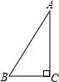
【点评】考查解直角三角形的知识；掌握和一个锐角的邻边与对边有关的三角函数值是正切值的知识是解决本题的关键．
2．（4分）将抛物线y＝x²+2向右平移1个单位后所得抛物线的解析式是（ ）
A．y＝x²+3 B．y＝x²+1 C．y＝（x+1）²+2 D．y＝（x﹣1）²+2
【考点】H6：二次函数图象与几何变换．菁优网版权所有
【分析】易得原抛物线的顶点及新抛物线的顶点，利用顶点式及平移不改变二次项的系数可得新抛物线的解析式．
【解答】解：原抛物线的顶点为（0，2），向右平移1个单位，那么新抛物线的顶点为（1，2）．
可设新抛物线的解析式为：y＝（x﹣h）²+k，代入得：y＝（x﹣1）²+2．
故选：D．
【点评】本题考查二次函数的平移，得到平移前后的顶点是解决本题的关键；用到的知识点为：二次函数的平移，看顶点的平移即可，二次函数的平移不改变二次项的系数．
3．（4分）直升飞机在离地面2000米的上空测得上海东方明珠底部的俯角为30°，此时直升飞机与上海东方明珠底部之间的距离是（ ）
A．2000米 B．米 C．4000米 D．米
【考点】TA：解直角三角形的应用﹣仰角俯角问题．菁优网版权所有
【专题】11：计算题．
【分析】由题意可知，在直角三角形中，已知角的对边求斜边，可以用正弦函数来计算．
【解答】解：根据题意得：直升飞机与上海东方明珠底部之间的距离是 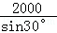＝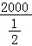＝4000米．
故选：C．
【点评】本题考查解直角三角形的应用﹣仰角俯角问题，要求学生能借助俯角构造直角三角形并解直角三角形．
4．（4分）在△ABC中，AB＝AC＝5，BC＝8，AD⊥BC，垂足为D，BE是边AC上的中线，AD与BE相交于点G，那么AG的长为 （ ）
A．1 B．2 C．3 D．无法确定
【考点】K2：三角形的角平分线、中线和高；KH：等腰三角形的性质；KQ：勾股定理．菁优网版权所有
【分析】先根据等腰三角形的性质和勾股定理求出AD，再判断点G为△ABC的重心，然后根据三角形重心的性质来求AG的长．
【解答】解：∵在△ABC中，AB＝AC，AD⊥BC，
∴AD＝＝3，
∵中线BE与高AD相交于点G，
∴点G为△ABC的重心，
∴AG＝3×＝2．
故选：B．
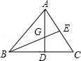
【点评】本题考查了等腰三角形的性质和勾股定理以及三角形的重心的性质，判断点G为三角形的重心是解题的关键．
5．（4分）关于直角三角形，下列说法正确的是（ ）
A．所有的直角三角形一定相似
B．如果直角三角形的两边长分别是3和4，那么第三边的长一定是5
C．如果已知直角三角形两个元素（直角除外），那么这个直角三角形一定可解
D．如果已知直角三角形一锐角的三角比，那么这个直角三角形的三边之比一定确定
【考点】KN：直角三角形的性质；KQ：勾股定理；S8：相似三角形的判定；T7：解直角三角形．菁优网版权所有
【分析】根据相似的判定方法对A进行判断；设斜边为4，即可对B进行判断；由解直角三角形时必须已知一条边可对C进行判断；根据锐角函数的定义可对D进行判断．
【解答】解：A、等腰直角三角形和含30°的直角三角形不相似，所以A选项错误；
B、若直角三角形的两边长分别是3和4，其中4为斜边时，第三边为，所以B选项错误；
C、已知直角三角形两个元素（直角除外），并且已知的是直角三角形两个锐角，那么此直角三角形不能解，所以C选项错误；
D、已知直角三角形一锐角的三角比，根据锐角函数的定义可求出这个直角三角形的三边之比，所以D选项正确．
故选：D．
【点评】本题考查了解直角三角形的定义：求直角三角形中未知的边和角的过程，叫解直角三角形．
6．（4分）如图所示的抛物线是二次函数y＝ax²﹣3x+a²﹣1的图象，那么下列结论错误的是（ ）
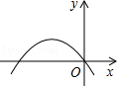
A．当y＜0时，x＞0
B．当﹣3＜x＜0时，y＞0
C．当x＜时，y随x的增大而增大
D．上述抛物线可由抛物线y＝﹣x²平移得到
【考点】H3：二次函数的性质；H5：二次函数图象上点的坐标特征；H6：二次函数图象与几何变换；HC：二次函数与不等式（组）．菁优网版权所有
【分析】由图象可知，抛物线经过原点（0，0），二次函数y＝ax²﹣3x+a²﹣1与y轴交点纵坐标为a²﹣1，所以a²﹣1＝0，解得a的值．再图象开口向下，a＜0确定a的值，进而得出二次函数的解析式，即可得出答案．
【解答】解：由图象可知，抛物线经过原点（0，0），
所以a²﹣1＝0，解得a＝±1，
∵图象开口向下，a＜0，
∴a＝﹣1．
∴y＝﹣x²﹣3x，
∴二次函数与图象的交点为：（﹣3，0），（0，0），
∴当y＜0时，x＜﹣3或x＞0，故A选项错误；
当﹣3＜x＜0时，y＞0，故B选项正确；
当x＜时，y随x的增大而增大故C选项正确；
上述抛物线可由抛物线y＝﹣x²平移得到，故D选项正确；
故选：A．
【点评】此题主要考查了二次函数图象点的性质，从图象上把握有用的条件，准确选择数量关系解得a的值，简单的图象最少能反映出2个条件：开口向下a＜0；经过原点a²﹣1＝0，利用这两个条件即可求出a的值进而得出二次函数的解析式是解题关键．
二、填空题（共12小题，每小题4分，满分48分）
7．（4分）如果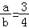，且a+b＝21，那么b﹣a＝ 3 ．
【考点】S1：比例的性质．菁优网版权所有
【专题】11：计算题．
【分析】由题意得：4a＝3b，又a+b＝21，将两式联立分别求出a和b的值，继而代入即可．
【解答】解：由题意可知：4a＝3b①，
又∵a+b＝21 ②，
将①和②联立得：a＝9，b＝12，
∴b﹣a＝3．
故答案为：3．
【点评】本题是基础题，考查了比例的基本性质，比较简单，注意细心运算即可．
8．（4分）如果+＝3（2﹣），那么用表示，＝ ．
【考点】LM：*平面向量．菁优网版权所有
【专题】11：计算题．
【分析】根据平面向量的运算法则将题目所给式子+＝3（2﹣）进行化简，即可得出答案．
【解答】解：由题意得：+＝6﹣3，
∴4＝，
∴＝．
故答案为：．
【点评】本题考查平面向量的知识，解题关键是熟练掌握平面向量这一概念（不但有大小，而且有方向）及其运算法则，难度一般．
9．（4分）抛物线y＝﹣2x²+3x﹣1与x轴的交点坐标是 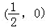或（1，0） ．
【考点】HA：抛物线与x轴的交点．菁优网版权所有
【专题】2B：探究型．
【分析】根据抛物线与x轴的交点坐标特点令y＝0，求出x的值即可．
【解答】解：∵x轴上点的纵坐标为0，
∴﹣2x²+3x﹣1＝0，解得x₁＝，x₂＝1，
∴抛物线y＝﹣2x²+3x﹣1与x轴的交点坐标是，（1，0）．
故答案为：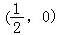，（1，0）．
【点评】本题考查的是抛物线与x轴的交点问题，熟知x轴上点的坐标特点是解答此题的关键．
10．（4分）2011年11月“天宫一号”和“神州八号”的成功对接是我国航天事业又一巨大成就．在一比例尺是1：15000000的卫星地图上，测得上海和南京的距离大约是2厘米．那么上海和南京的实际距离大约是 300 千米．
【考点】S2：比例线段．菁优网版权所有
【分析】首先设上海和南京实际相距x厘米，然后根据比例尺的性质，即可得方程1：15000000＝2：x，解此方程即可求得答案．注意统一单位．
【解答】解：设上海和南京实际相距x厘米，
根据题意得：1：15000000＝2：x，
解得：x＝30000000，
∵30000000厘米＝300千米，
∴两地实际相距300千米．
故答案为：300．
【点评】此题考查了比例尺的性质．此题比较简单，注意方程思想的应用，注意统一单位．
11．（4分）抛物线y＝x²+bx的对称轴是直线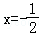，那么抛物线的解析式是 y＝x²+x ．
【考点】H3：二次函数的性质；H8：待定系数法求二次函数解析式．菁优网版权所有
【专题】11：计算题．
【分析】根据题意得出﹣＝﹣，a＝1，求出b，代入即可．
【解答】解：∵抛物线y＝x²+bx的对称轴是直线，
∴﹣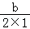＝﹣，
解得：b＝1，
∴y＝x²+x，
故答案为：y＝x²+x．
【点评】本题考查了用待定系数法求二次函数的解析式，二次函数的性质的应用，关键是知道抛物线的对称轴x＝﹣，就是抛物线的顶点的横坐标﹣，题目比较典型，难度不大．
12．（4分）如图，在△ABC中，AB＝6，BC＝4，AC＝5，点D在边AB上，AC²＝AD•AB，那么CD＝ ．
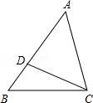
【考点】S9：相似三角形的判定与性质．菁优网版权所有
【分析】根据AC²＝AD•AB可以得到△ACD∽△ABC，利用相似三角形对应边的比等于相似比和已知边的长求未知边即可．
【解答】解：∵AC²＝AD•AB，∠A＝∠A，
∴△ACD∽△ABC，
∴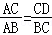
∵AB＝6，BC＝4，AC＝5，
∴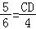
解得：CD＝，
故答案为．
【点评】本题考查了相似三角形的性质及判定，解题的关键是利用已知条件证得两个三角形相似，然后利用相似三角形的对应边成比例求得结论．
13．（4分）如图，在△ABC中，点D、E分别在边BA、CA上，DE∥BC，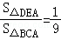，DE＝3，那么BC＝ 9 ．
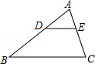
【考点】S9：相似三角形的判定与性质．菁优网版权所有
【分析】根据相似三角形的性质相似三角形的面积之比等于相似比的平方建立等量关系就可以求出结论．
【解答】解：∵DE∥BC，
∴△DEA∽△BCA，
∴（）²＝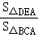．
∵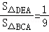，且DE＝3，
∴（）²＝，
∴BC＝9
故答案为：9
【点评】本题考查了相似三角形的判定及相似三角形的面积之间的关系．
14．（4分）如图，在四边形ABDC中，连接BC，∠A＝∠BCD＝90°，∠D＝30°，∠ABC＝45°，如果，那么S_{四边形ABDC}＝ 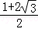 ．
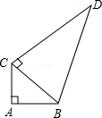
【考点】K3：三角形的面积；KO：含30度角的直角三角形；KU：勾股定理的应用；KW：等腰直角三角形．菁优网版权所有
【专题】11：计算题．
【分析】在Rt△ABC中，BC＝，∠ABC＝45°，易求∠ACB＝45°，那么AB＝AC，再利用勾股定理可求AB＝AC＝1，进而可求△ABC的面积，在Rt△BCD中，∠D＝30°，BC＝，利用30°的角所对的直角边等于斜边的一半可求BD，再利用勾股定理可求CD，进而可求△BCD的面积，从而可求四边形ABCD的面积．
【解答】解：如右图，
在Rt△ABC中，BC＝，∠ABC＝45°，
∴∠ACB＝45°，
∴AB＝AC＝1，
∴S_{△ABC}＝×1×1＝；
在Rt△BCD中，∠D＝30°，BC＝，
∴BD＝2，
∴CD＝＝，
∴S_{△BCD}＝××＝，
∴S_{四边形ABCD}＝S_{△ABC}+S_{△BCD}＝+＝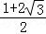．
故答案是．
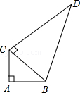
【点评】本题考查了等腰直角三角形的判定和性质、三角形的面积、勾股定理、含有30°角的直角三角形的性质，解题的关键是分别求出两个直角三角形的两直角边．
15．（4分）如图，在Rt△ABC中，∠ACB＝90°，CD⊥AB，垂足为D，如果△ADC和△BDC的周长之比是1：3，则cot∠BCD＝ ．
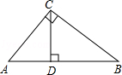
【考点】KN：直角三角形的性质；KQ：勾股定理；T1：锐角三角函数的定义．菁优网版权所有
【专题】11：计算题．
【分析】根据直角三角形的直角的关系可以推出∠BCD＝∠A，然后根据锐角三角函数的定义用BD表示CD，用BC表示AC，用CD表示AD，然后根据△ADC和△BDC的周长的比列式即可求解．
【解答】解：∵CD⊥AB，
∴∠A+∠ACD＝90°，
∵∠ACB＝∠BCD+∠ACD＝90°，
∴∠BCD＝∠A，
∴CD＝BD•cot∠BCD，
AC＝BC•cot∠A，
AD＝CD•cot∠A，
∴△ADC和△BDC的周长的比为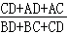＝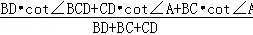＝cot∠BCD，
∵△ADC和△BDC的周长之比是1：3，
∴cot∠BCD＝．
故答案为：．
【点评】本题考查了直角三角形的性质，锐角三角函数的定义，用三角函数表示出边的关系是解题的关键．
16．（4分）一公路大桥引桥长180米，已知引桥的坡度i＝1：3，那么引桥的铅直高度为 （结果保留根号）米．
【考点】T9：解直角三角形的应用﹣坡度坡角问题．菁优网版权所有
【分析】先根据题意画出图形，由tan∠A＝，AB＝180m，解直角三角形即可求出引桥的铅直高度BC．
【解答】解：如图．
由题意得tan∠A＝，AB＝180m．
设BC＝x，则AC＝3x，
∴在Rt△ABC中，AC²+BC²＝AB²
∴解得x＝18 ，
引桥的铅直高度为18米．
故答案为18
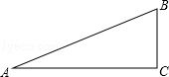
【点评】本题主要考查解直角三角形的应用及坡角的知识，关键在于根据题意画出示意图，这样会使问题简单化．
17．（4分）将抛物线y＝x²﹣4x+4沿y轴向下平移后，所得抛物线与x轴交于点A、B，顶点为C，如果△ABC是等腰直角三角形，那么顶点C的坐标是 （2，﹣1） ．
【考点】H6：二次函数图象与几何变换；HA：抛物线与x轴的交点；KW：等腰直角三角形．菁优网版权所有
【专题】31：数形结合．
【分析】设抛物线y＝x²﹣4x+4沿y轴向下平移b个单位，则抛物线的解析式为y＝x²﹣4x+4，再根据题意画出图形，令y＝0得出AB两点的坐标，作CE⊥x轴于点E，求出E点坐标，由等腰三角形的性质可知CE＝BE，进而可得出b的值．
【解答】解：设抛物线y＝x²﹣4x+4沿y轴向下平移b个单位，抛物线的解析式为y＝（x﹣2）²﹣b，此时点C的坐标为（2，﹣b），
如图所示：
令y＝0，则（x﹣2）²﹣b＝0，
∴A（﹣+2，0），B（+2，0），
过点C作CE⊥x轴于点E，则E（2，0），
∵△ABC是等腰直角三角形，
∴CE＝BE＝b，
∴+2﹣2＝b，
∴b＝1或b＝0，
∴C点坐标为（2，﹣1）．
故答案为（2，﹣1）．
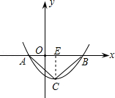
【点评】本题考查的是二次函数的图象与几何变换、等腰直角三角形的性质及抛物线与x轴的交点问题，根据题意画出图形、作出辅助线是解答此题的关键．
18．（4分）在△ABC中，AB＝AC，把△ABC折叠，使点B与点A重合，折痕交AB于点M，交BC于点N．如果△CAN是等腰三角形，则∠B的度数为 45°或36° ．
【考点】K7：三角形内角和定理；KH：等腰三角形的性质；PB：翻折变换（折叠问题）．菁优网版权所有
【专题】32：分类讨论．
【分析】MN是AB的中垂线，则△ABN是等腰三角形，且NA＝NB，即可得到∠B＝∠BAN＝∠C．然后对△ANC中的边进行讨论，然后在△ABC中，利用三角形内角和定理即可求得∠B的度数．
【解答】解：∵把△ABC折叠，使点B与点A重合，折痕交AB于点M，交BC于点N，
∴MN是AB的中垂线．
∴NB＝NA．
∴∠B＝∠BAN，
∵AB＝AC
∴∠B＝∠C．
设∠B＝x°，则∠C＝∠BAN＝x°．
1）当AN＝NC时，∠CAN＝∠C＝x°．
则在△ABC中，根据三角形内角和定理可得：4x＝180，
解得：x＝45°则∠B＝45°；
2）当AN＝AC时，∠ANC＝∠C＝x°，而∠ANC＝∠B+∠BAN，故此时不成立；
3）当CA＝CN时，∠NAC＝∠ANC＝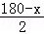．
在△ABC中，根据三角形内角和定理得到：x+x+x+＝180，
解得：x＝36°．
故∠B的度数为 45°或36°．
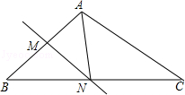
【点评】本题考查了等腰三角形的性质，等边对等角，正确对△ANC的边进行讨论是解题的关键．
三、解答题（共7小题，满分78分）
19．（10分）计算：．
【考点】73：二次根式的性质与化简；76：分母有理化；T5：特殊角的三角函数值．菁优网版权所有
【分析】把各特殊角的三角函数值代入原式进行计算即可．
【解答】解：原式＝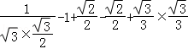…（7分）
＝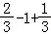…（2分）
＝0…（1分）
【点评】此题考查了特殊角的三角函数值，对特殊值的记忆是解题的关键．
20．（10分）如图，▱ABCD中，AB∥CD，AD∥BC，点F是CD的中点，BF和AC相交于点E．
（1）求的值；
（2）如果，，请用、表示AE．
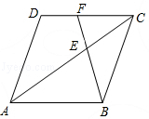
【考点】L5：平行四边形的性质；LM：*平面向量；S4：平行线分线段成比例．菁优网版权所有
【专题】1：常规题型．
【分析】（1）根据平行四边形的性质及平行线分线段成比例得出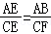，继而根据题意求解即可；
（2）根据平面向量的概念及其运算法则求解即可．
【解答】解：（1）∵四边形ABCD是平行四边形，
∴AB＝CD…（1分）
∵点F是CD的中点，
∴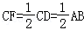…（1分）
∵CD∥AB，
∴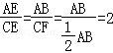．…（3分）
（2）∵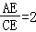，
∴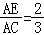，…（1分）
∵+＝，
∵＝﹣＝﹣，
∴＝＝﹣．（2分）
【点评】本题考查平行四边形的性质、平行线分线段成比例及平面向量的知识，注意这些知识的熟练掌握并灵活运用，难度适中．
21．（10分）如图，在△ABC中，点D在边AB上，点F、E在边AC上，且DF∥BE，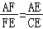．
（1）求证：DE∥BC；
（2）如果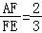，S_{△ADF}＝2，求S_{△ABC}的值．
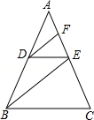
【考点】JA：平行线的性质；S4：平行线分线段成比例；S9：相似三角形的判定与性质．菁优网版权所有
【分析】（1）由DF∥BE得比例，结合已知比例，利用过渡比得出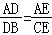，证明结论；
（2）△ADF与△DEF等高，根据等高的两个三角形面积比等于底边的比，求△DEF的面积，得出△ADE的面积，
再由DE∥BC，得出△ADE∽△ABC，利用相似三角形的面积比等于相似比的平方求解．
【解答】（1）证明：∵DF∥BE，
∴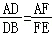．…（2分）
∵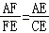，
∴…（2分）
∴DE∥BC．…（1分）

（2）解：∵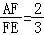，∴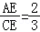，∴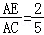．…（1分）
设△ADE中边AE上的高为h．
∴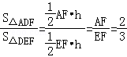，∴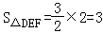．
∴S_{△ADE}＝2+3＝5．…（1分）
∵DE∥BC，
∴△ADE∽△ABC．…（1分）
∴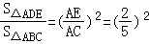．…（1分）
∴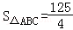．…（1分）
【点评】本题考查了相似三角形的判定与性质，平行线的性质，平行线分线段成比例．关键是利用平行线得出相似三角形及比例，利用相似三角形的面积比等于相似比的平方解题．
22．（10分）小楠家附近的公路上通行车辆限速为60千米/小时．小楠家住在距离公路50米的居民楼（如图中的P点处），在他家前有一道路指示牌MN正好挡住公路上的AB段（即点P、M、A和点P、N、B分别在一直线上），已知MN∥AB，∠MNP＝30°，∠NMP＝45°，小楠看见一辆卡车通过A处，7秒后他在B处再次看见这辆卡车，他认定这辆卡车一定超速，你同意小楠的结论吗？请说明理由．（参考数据：≈1.41，≈1.73）
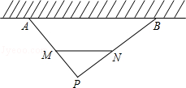
【考点】KO：含30度角的直角三角形；KW：等腰直角三角形；T8：解直角三角形的应用．菁优网版权所有
【分析】首先过点P作PQ⊥AB，垂足为Q，再利用MN∥AB，得出∠PAQ＝∠PMN＝45°，∠PBQ＝∠PNM＝30°，进而求出QA和AB的长，进而求出即可．
【解答】解：同意小楠的结论．
过点P作PQ⊥AB，垂足为Q．
∵MN∥AB，
∴∠PAQ＝∠PMN＝45°，∠PBQ＝∠PNM＝30°，
在Rt△PQA中，∠PQA＝90°，
∵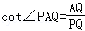，∴AQ＝PQ•cot45°＝50×1＝50，
在Rt△PQB中，∠PQB＝90°
∵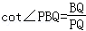，∴，
∴≈50×2.73＝136.5，
∵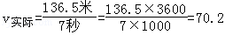千米/小时＞60千米/小时．
∴小楠的结论是正确的．
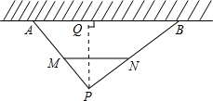
【点评】此题主要考查了解直角三角形的应用，根据已知在直角三角形中求出AQ的长是解题关键．
23．（12分）如图，梯形ABCD中，AB∥CD，AD＝BC，点E在边AD上，BE与AC相交于点O，且∠ABE＝∠BCA．求证：
（1）△BAE∽△BOA；
（2）BO•BE＝BC•AE．
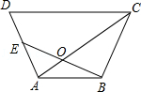
【考点】LJ：等腰梯形的性质；S9：相似三角形的判定与性质．菁优网版权所有
【专题】11：计算题．
【分析】（1）利用梯形的性质得到∠EAB＝∠CBA，从而证得△EBA∽△ACB，然后利用相似三角形的性质得到∠AEB＝∠BAC，从而证明△BAE∽△BOA；
（2）根据上题证得的△BAE∽△BOA得到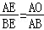，然后再利用∠BAC＝∠OAB、∠EBA＝∠BCA证得△OAB∽△BAC，从而得到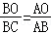，再根据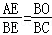得到BE•BO＝AE•BC即可．
【解答】证明：（1）在梯形ABCD中，
∵AB∥CD，AD＝BC，
∴∠EAB＝∠CBA
∵∠EBA＝∠BCA，
∴△EBA∽△ACB
∴∠AEB＝∠BAC
∵∠ABE＝∠OBA
∴△BAE∽△BOA
（2）∵△BAE∽△BOA，
∴
∵∠BAC＝∠OAB，
∠EBA＝∠BCA
∴△OAB∽△BAC
∴
∴
∴BE•BO＝AE•BC
【点评】本题考查了相似三角形的判定与性质及等腰梯形的性质，解题的关键是正确的利用相似三角形的性质得到对应角相等，从而得到证明三角形全等的条件．
24．（12分）如图，△AOB的顶点A、B在二次函数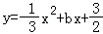的图象上，又点A、B分别在y轴和x轴上，tan∠ABO＝1．
（1）求此二次函数的解析式；
（2）过点A作AC∥BO交上述函数图象于点C，点P在上述函数图象上，当△POC与△ABO相似时，求点P的坐标．
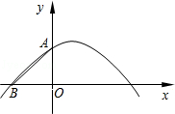
【考点】H8：待定系数法求二次函数解析式；HF：二次函数综合题；S7：相似三角形的性质；T1：锐角三角函数的定义．菁优网版权所有
【专题】15：综合题．
【分析】（1）首先根据函数解析式求出A的坐标，然后得到AO的长度，接着利用三角函数的定义求出BO的长度，也就得到B的坐标，最后代入解析式即可求出函数的解析式；
（2））首先由AC∥BO交上述函数图象于点C可以求出C的坐标，接着得到AC、AO、OC的长度，由此也可以求出b的值，根据抛物线的对称性可以求出抛物线与x轴的另一交点为D的坐标，从而得到CD的长度，接着利用勾股定理的逆定理证明∠OCD＝90°，易得Rt△OCA∽Rt△ABO，Rt△ODC∽Rt△ABO，求出P的坐标．
【解答】解：（1）∵点A在二次函数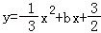的图象上，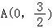…（1分）
在Rt△AOB中，∠AOB＝90°
∵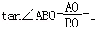，
∵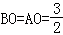，
∴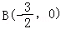…（1分）
∵点B在二次函数的图象上
∴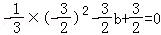
∴…（1分）
∴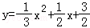…（1分）

（2）∵AC∥BO交上述函数图象于点C，
∴设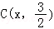…（1分）
∴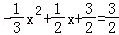，
解得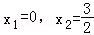，
∵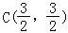…（1分）
∴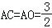，
根据勾股定理得：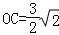，
设抛物线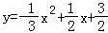与x轴的另一交点为D，
可得，D（3，0）…（1分）
∴根据两点间的距离公式得：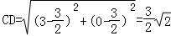，又OD＝3，OC＝，
∴OC²+CD²＝OD²，∴∠OCD＝90°…（1分）
易得，Rt△OCA∽Rt△ABO，Rt△ODC∽Rt△ABO…（2分）
此时D，P重合，A与P重合，
∴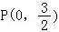或P（3，0）…（2分）．
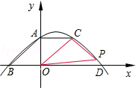
【点评】此题是二次函数的综合题，分别考查了待定系数法确定函数解析式、相似三角形的判定与性质及三角函数的定义，对于学生综合分析问题的能力要求比较高，平时要加强训练．
25．（14分）如图，在Rt△ABC中，∠ACB＝90°，CE是斜边AB上的中线，AB＝10，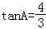，点P是CE延长线上的一动点，过点P作PQ⊥CB，交CB延长线于点Q，设EP＝x，BQ＝y．
（1）求y关于x的函数关系式及定义域；
（2）连接PB，当PB平分∠CPQ时，求PE的长；
（3）过点B作BF⊥AB交PQ于F，当△BEF和△QBF相似时，求x的值．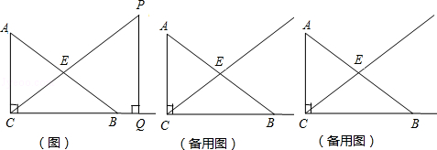
【考点】E4：函数自变量的取值范围；KN：直角三角形的性质；S9：相似三角形的判定与性质；T1：锐角三角函数的定义．菁优网版权所有
【分析】（1）利用tanA＝，以及AB＝10，即可求出BC，AC，再利用△PCQ∽△ABC，利用相似三角形的性质求出y与x的关系式即可；
（2）利用PB平分∠CPQ，BQ⊥PQ，垂足为Q．得出BM＝BQ＝y，进而求出x即可；
（3）分两种情况：①当∠FEB＝∠A时，②当∠FEB＝∠ABC时，分别求出即可．
【解答】解：（1）在Rt△ABC中，∠ACB＝90°，
∵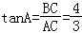，AB＝10，
∴BC＝8，AC＝6，
∵CE是斜边AB上的中线，
∴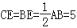，
∴∠PCB＝∠ABC，
∵∠PQC＝∠ACB＝90°，
∴△PCQ∽△ABC，
∴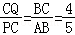，
即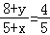，
∴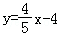，定义域为x＞5．

（2）过点B作BM⊥PC，垂足为M．
∵PB平分∠CPQ，BQ⊥PQ，垂足为Q．
∴BM＝BQ＝y，
∵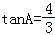＝，
设AC＝3x，则BC＝4x，AB＝5x，
∴sin∠MCB＝＝＝，
∴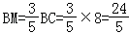，
∴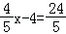，
∴x＝11，

（3）∵∠Q＝∠ACB＝90°，∠QBF＝∠A，
∴△BQF∽△ABC，
当△BEF和△QBF相似时，
可得△BEF和△ABC也相似．
分两种情况：
①当∠FEB＝∠A时，
在Rt△FBE中，∠FBE＝90°，BE＝5，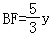
∴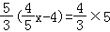，
解得x＝10；
②当∠FEB＝∠ABC时，
在Rt△FBE中，∠FBE＝90°，BE＝5，
∴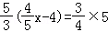，
解得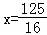；
综合①②，或10．
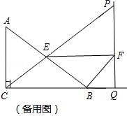
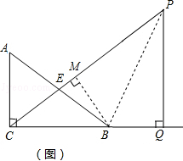
【点评】此题主要考查了相似三角形的性质与判定，相似三角形的考查是中考中重点题型，同学们应重点掌握．

